**最賃、ほぼ全県で答申**

**官民の共同で一定の成果**

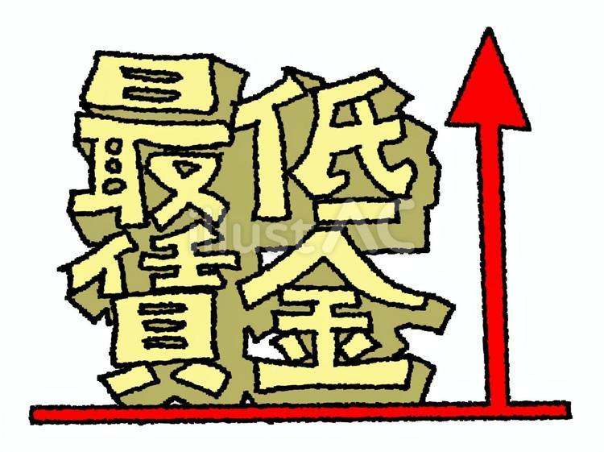「最賃ですべての労働者賃金を底上げし、人事院勧告でさらなる全労働者の賃金引き上げを！」をスローガンに、東京国公、関東ブロック国公は今春闘も、**「最賃と人事院勧告闘争」を一体で闘ってきました。**

東京国公だより81号・関ブロ国公だより32号

**2024年8月23日　発行≪共同デスク≫**

**東京国家公務員・独立行政法人労働組合共闘会議　　国家公務関連労働組合関東ブロック協議会**

**メール**[**アドレスuematsu@tk-kokko.org**](mailto:アドレスuematsu@tk-kokko.org)**東京国公HP**[**http://tk-kokko.org/**](http://tk-kokko.org/)

とりわけ東京国公は、昨年１２月には「２４春闘官民共同行動実行委員会」を立ち上げ、人事院や内閣人事局交渉を重ねつつ、官邸前、霞が関、人事院前、厚労省前、虎ノ門・西新橋交差点、新橋駅前、、有楽町駅前での宣伝を繰り返し実施してきました。。昨年末から今年の８月２２日までに、一人宣伝も含めて、２９回実施しました。

**最賃、地方答申続々と・・・関東甲信越は全て時給５０円超　新潟時給５４円・茨城５２円、他は５０円の引上げ**

人事院勧告では、２万円を大幅に超える初任給の引上げ、３２年ぶりの２％超え（２・７６％、定昇込みでは４・４％）の引上げを実現することができました。

最賃では１都９県すべての県で５０円以上、最大で５４円の引上げを勝ち取り、わずかではありますが、新潟と茨城で東京都との格差を縮小させました。

最低賃金とは、最低賃金法にもとづき、国が賃金の最低限度を定め、使用者はその最低賃金額以上の賃金を支払わなければならないとする基準です。

中央最低賃金審議会では２０２４年度（令和６年度）の地域別最低賃金額改定について47都道府県で一律時給50円を引き上げ、全国で平均１０５４円とする目安を示しました。

しかし、２０２４年は各地方最低賃金審議会で、目安を上回る51～５９円アップでの答申が出ており、目安を上回る県が相次いで出ています。

|  |  |  |
| --- | --- | --- |
| **関東ブロック関係の最賃状況** | | |
| 県名 | 引き上げ額 | 改定後（時給） |
| 新潟県 | 54円 | ９８５円 |
| 茨城県 | 52円 | １００５円 |
| 栃木県 | 50円 | 1004円 |
| 群馬県 | 50円 | 985円 |
| 埼玉県 | 50円 | 1078円 |
| 千葉県 | 50円 | 1076円 |
| 東京都 | 50円 | 1163円 |
| 神奈川県 | 50円 | 1162円 |
| 山梨県 | 50円 | 988円 |
| 長野県 | 50円 | 998円 |
| **千円を超えた県↓**  茨城県1005円　　栃木県1004円　　埼玉県1078円  千葉県1076円　　東京都1163円　　神奈川県1162円  北海道1010円　　静岡県1034円　　岐阜県1001円  愛知県1077円　　三重県1023円　　滋賀県1017円  京都府1058円　　大阪府1114円　　兵庫県1052円  広島県1020円　　**以上の15県**  **５１円以上引き上げた県↓**  愛媛県59円（956円）　　島根県58円（962円）  鳥取県57円（957円）　　鹿児島県56円（953円）  沖縄県56円（952円）　　青森県55円（953円）  福島県55円（955円）　　高知県55円（９５２円）  長崎県55円（953円）　　大分県55円（954円）  宮崎県55円（952円）　　秋田県54円（951円）  新潟県54円（985円）　　熊本県54円（952円）  福井県53円（984円）　　茨城県52円（1005円）  香川県52円（970円）　　石川県51円（984円）  岐阜県51円（1001円）　兵庫県51円（1052円）  和歌山県51円（９８０円）　山口県51円（979円）  福岡県51円（992円）　　**以上の23県** | | |

現時点では最高の東京都と最低の秋田では時給で２１２円の差

最低賃金は現行法では地域ごと（各都道府県）ごとに異なります。

　今春闘時に行った官民共同行動実行委員会の厚労省要請でも、厚労省側の説明では、「生活費の高低を確認して地域別に差をつけ、公平性を保とうとする仕組みだから」とのことです。その法的根拠は「最賃法」九条「地域別最低賃金の原則」です。

（地域別最低賃金の原則）

第九条　賃金の低廉な労働者について、賃金の最低額を保障するため、地域別最低賃金（一定の地域ごとの最低賃金をいう。以下同じ。）は、あまねく全国各地域について決定されなければならない。

２地域別最低賃金は、**地域における労働者の生計費及び賃金並びに通常の事業の賃金支払能力を考慮して定められなければならない。**

３前項の労働者の生計費を考慮するに当たっては、労働者が健康で文化的な最低限度の生活を営むことができるよう、生活保護に係る施策との整合性に配慮するものとする。

以上です。

　私たちは、全国一律最賃を求めています。

　なぜ「全国一律最賃制度」が大事なのか、引き続き学習と運動を強めたいと思います。